Určete velikost zrychlení, kterým se budou tělesa pohybovat. Vliv kladky zanedbejte.
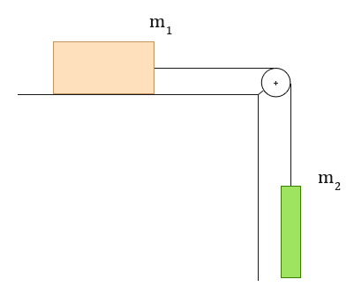
Budeme předpokládat, že těleso o hmotnosti $m_{2}$ se pohybuje dolů a táhne těleso o hmotnosti $m_{1}$.
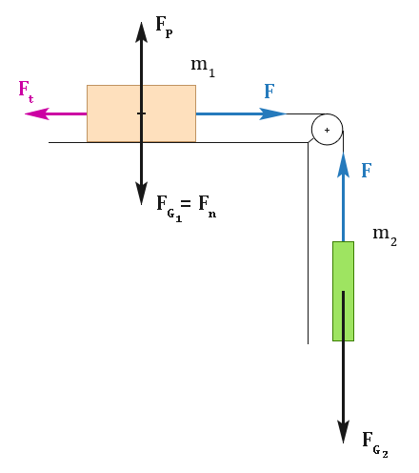
$F_{G_{1}}, F_{G_{2}}$ … tíhové síla, kterou Země přitahuje těleso
$F_{P}$ … síla podložky; síla, kterou podložka tlačí zespodu na těleso (v obrázku je její působiště přeneseno do středu tělesa)
$F_{n}$ … normálová síla, kolmá k podložce; síla, kterou je těleso přitlačeno k podložce (v tomto případě shodná s tíhovou sílou $F_{G_{1}}$)
$F_{t}$ … třecí síla působící proti pohybu tělesa o hmotnosti $m_{1}$
$F$ … tahové síly lana; jelikož je lano při pohybu napnuté po celé délce stejně, síly jsou tedy stejně velké
To, že jsou síly tahové síly lana stejně velké, lze vysvětlit podle 3. Newtonova pohybového zákona:
„Těleso o hmotnosti $m_{2}$ působí pomocí provázku na těleso o hmotnosti $m_{1}$ silou $F$ a stejně velkou silou $F$ působí těleso o hmotnosti $m_{1}$ pomocí provázku na těleso o hmotnosti $m_{2}$.“
Pohybový účinek síly $F_{G_{1}}$ se vyruší s pohybovým účinkem síly $F_{P}$. Proto těleso o hmotnosti $m_{1}$ nepadá dolů ani neletí nahoru, ale pohybuje se stále ve vodorovném směru. Výslednice sil působících na těleso o hmotnosti $m_{1}$ se tedy vypočítá $F-F_{t}$.
U druhého tělesa se nic neruší, výslednice se tedy vypočítá $F_{G_{2}}-F$.

Napíšeme 2. Newtonův pohybový zákon pro každé těleso.
Těleso o hmotnosti $m_{1}$:
$m_{1}a=F-F_{t}$ (1. rovnice)
Těleso o hmotnosti $m_{2}$:
$m_{2}a=m_{2}g-F$ (2. rovnice)
Pro třecí sílu platí
$$F_{t}=fF_{N}=fF_{G}=fm_{1}g$$
Dosadíme do první rovnice.
Soustavu rovnic o dvou neznámých vyřešíme tak, že obě rovnice sečteme a vyjádříme námi hledané zrychlení ($a$).
$m_{1}a+m_{2}a=F-fm_{1}g+m_{2}g-F$
$m_{1}a+m_{2}a=-fm_{1}g+m_{2}g$
$a(m_{1}+m_{2})=g(m_{2}-fm_{1})$
$$a=g\frac{m_{2}-fm_{1} }{m_{1}+m_{2}}$$

